广东省家庭经济学生认定审核说明

（2025年9月）

# 各年级、各位同学：

学院重点审核学生填写的各个项目，依据以下各类“家庭情况”对应的要求，核查所提交相关证明是否齐全且准确。**若学生已持有证明材料但信息填写不完整将影响认定结果，应补充佐证材料并修改信息，以免导入系统后被判定为“不困难”等级。对于存在互斥关系的选项，应重点核查勾选情况是否符合规范**。

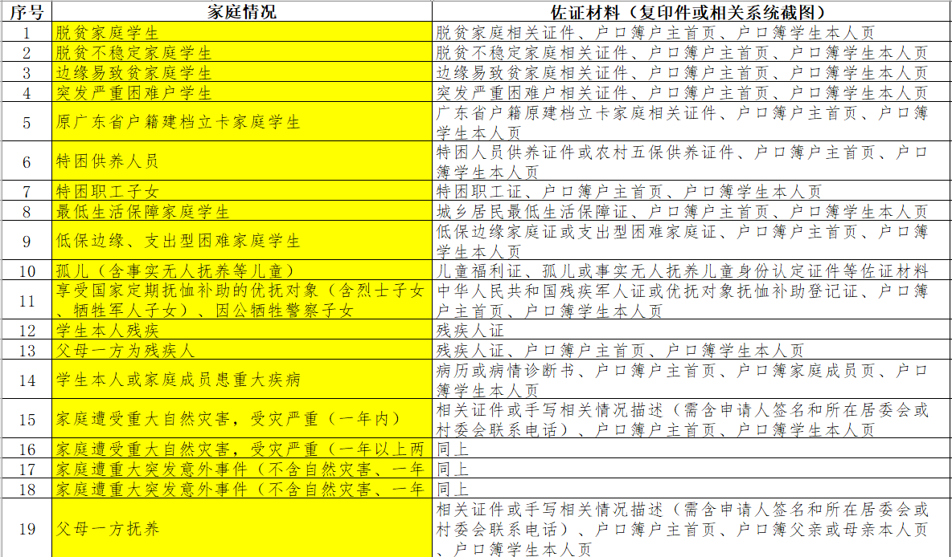

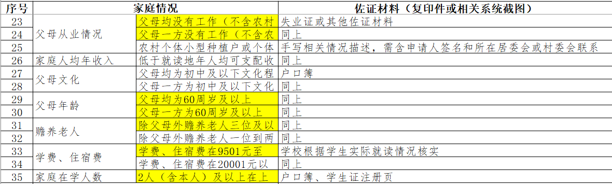

一、各类重点项目审核说明

1.是否脱贫家庭学生、是否脱贫不稳定家庭学生、是否边缘易致贫家庭学生

脱贫家庭学生：指原建档立卡贫困户家庭的学生，其家庭已通过脱贫攻坚政策实现脱贫，但仍可能继续享受教育资助等政策支持。**通过全国统一信息系统备案，作为享受政策的依据**

脱贫不稳定家庭学生：指已脱贫但存在返贫风险的家庭的学生。这类家庭的收入可能低于当地防止返贫监测线，或因突发疾病、灾害、产业失败等原因导致刚性支出增加，存在返贫风险。**经基层排查、民主评议、县级审核等程序纳入监测范围，并在全国防止返贫监测信息系统中标记。**

边缘易致贫家庭学生：指收入略高于当地脱贫标准但存在致贫风险的一般农户家庭的学生。这类家庭因缺乏稳定收入来源或突发支出，极易陷入贫困。**需通过基层排查或农户自主申报，经审核后纳入监测帮扶范围。**

上述三类学生均需在“全国防止返贫监测信息系统”中备案。

学生需提交加盖当地民政部门（扶贫办）等政府机构公章的《脱贫家庭证明》《脱贫不稳定家庭证明》《边缘易致贫家庭证明》，同时提供户口簿户主页及学生本人页，以证明其家庭成员身份。

2.是否突发严重困难户学生

突发严重困难户是指因突发重大疾病、自然灾害、意外事故等导致家庭刚性支出剧增或收入大幅缩减，基本生活出现严重困难且存在返贫致贫风险的家庭。这类家庭既可能是脱贫户，也可能是一般农户，需通过动态监测纳入帮扶范围。学生应提供以县级乡村振兴部门开具的突发严重困难户相关证明，同时提供户口簿户主首页、学生本人页证明本人是该家庭成员。一般政府认定后每月会发放补贴，如能提供发放流水也可作为佐证材料。

★村委提供的证明只能作为后面“家庭是否遭受重大自然灾害”“家庭是否遭受重大意外”的佐证材料，**不能**作为此项的佐证材料。

3.是否原广东省户籍建档立卡家庭学生

“建档立卡精准扶贫户”是指那些在“扶贫开发信息系统”中建立了电子信息档案，并持有《扶贫手册》或《帮扶记录簿》的家庭经济困难学生。学生应提供原来家庭的有当地扶贫办公室加盖公章的“帮扶卡”“精准扶贫手册”“建档立卡扶贫对象证明”及含“家庭成员”页面等，同时提供户口簿户主首页、学生本人页证明本人是该家庭成员。

如以下示例：

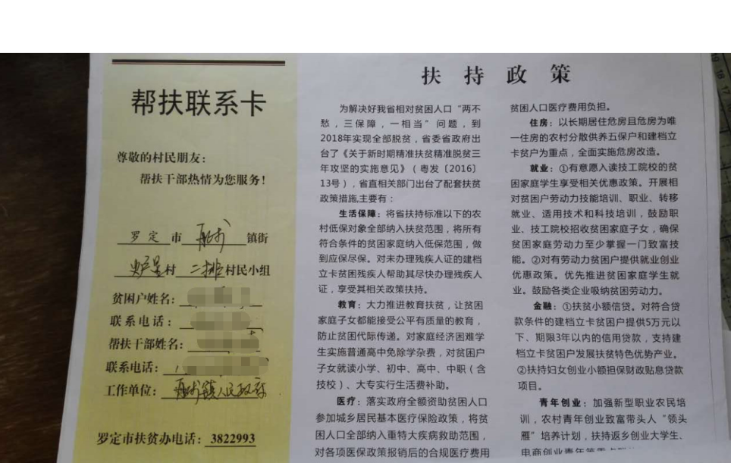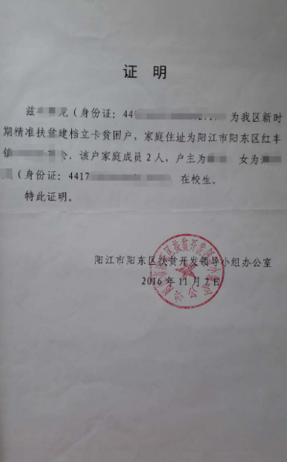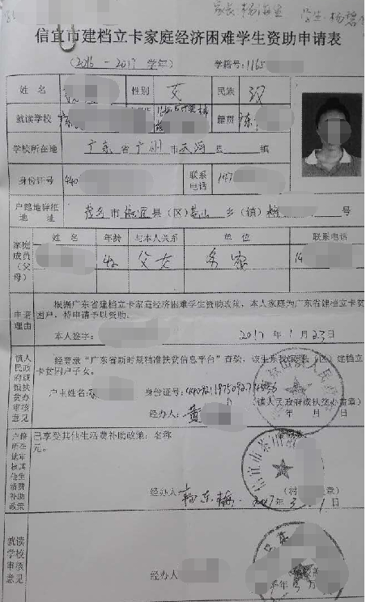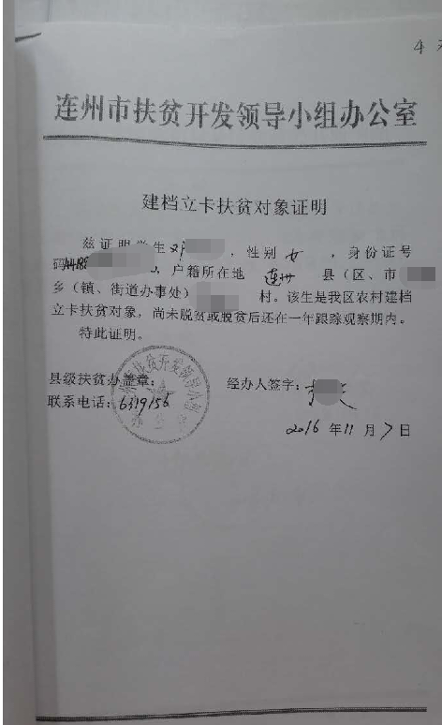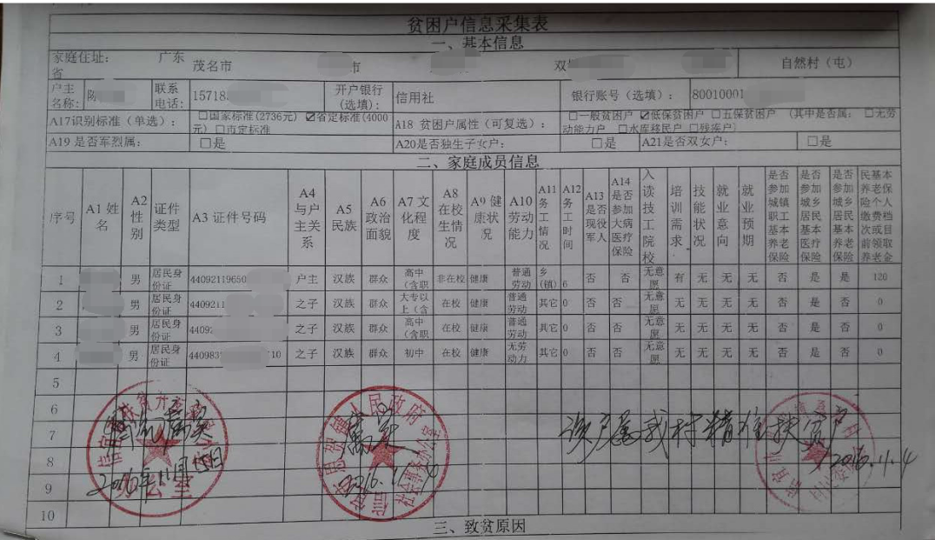

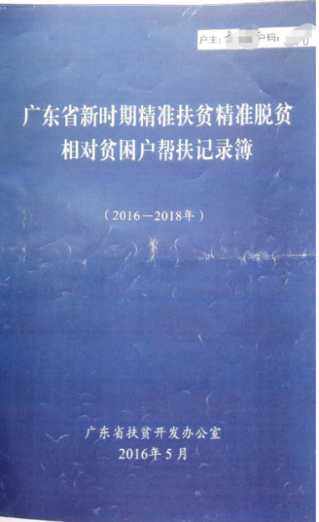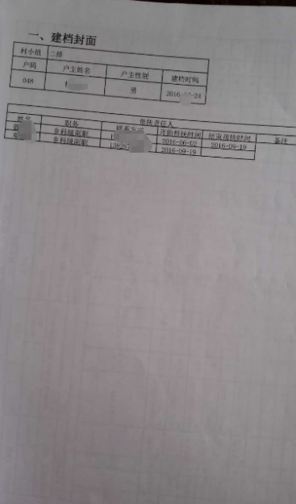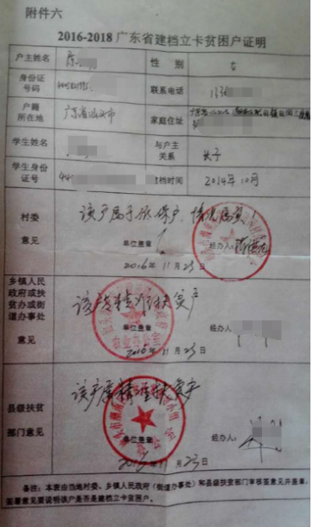

4.“是否特困供养人员”

学生应提供当地民政局盖章的“农村五保供养证书”、“特困人员供养证”，内页，年审评估时间记录等，证明还生效。同时提供户口簿户主首页、学生本人页证明本人是该家庭成员，。如以下示例：

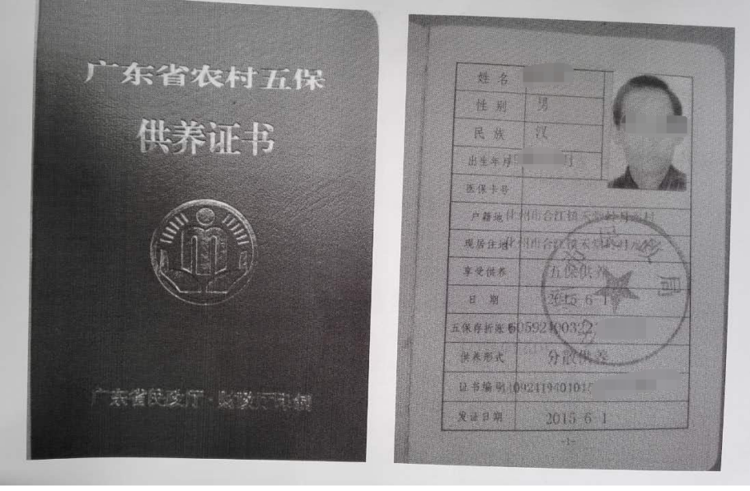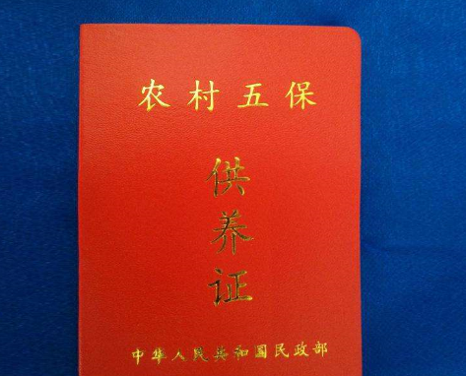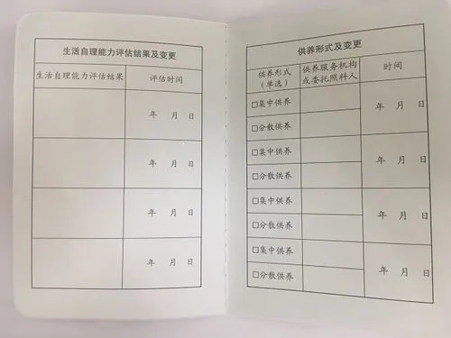

5.是否特困职工**子女**

学生应提供当地工会部门盖章的“特困职工证”，注意，此项应为学生的父亲或母亲为特困职工，其他亲戚的不属于，另外还应提供特困职工证内页，工会帮扶情况记录等，证明还生效。同时提供户口簿户主首页、学生本人页证明本人是该家庭成员。

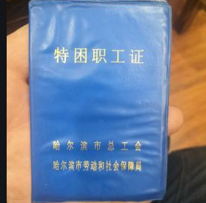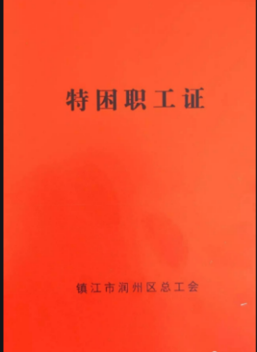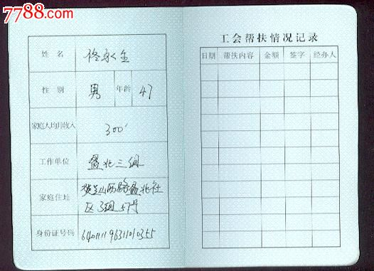

6.是否最低生活保障户家庭学生、低保边缘家庭证或支出型困难家庭学生

学生应提供当地民政局盖章的“城乡居民最低生活保障证”或“低收入困难家庭证”，“低保边缘家庭证”或“支出型困难家庭证”、户口簿户主首页、另外还应提供低保证，低收入证的有填写“家庭成员”内页；户口簿学生本人页同时提供户口簿户主首页、学生本人页证明本人是该家庭成员。此类证由市民政局印制。最低生活保障户、低保边缘家庭和支出型困难家庭以家庭为单位，由家庭户主向民政局等相关部门申报、家庭经济状况信息化查询核对、家庭生活状况综合评估的方式确定，公示无异议后由各区民政局核发、管理。一般政府认定后每月会发放补贴，如能提供发放流水也可作为佐证材料。学生上传低保证明非本人父母的，要进一步核实实际情况（例如有一学生其父亲去世，由爷爷办理低保证）

如以下示例：

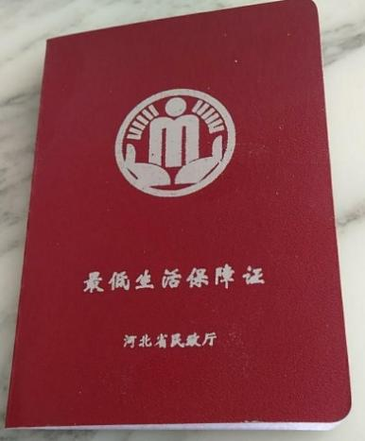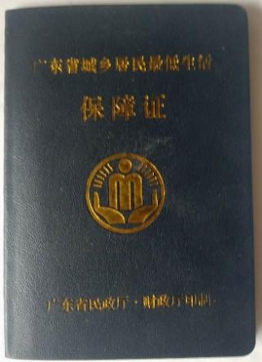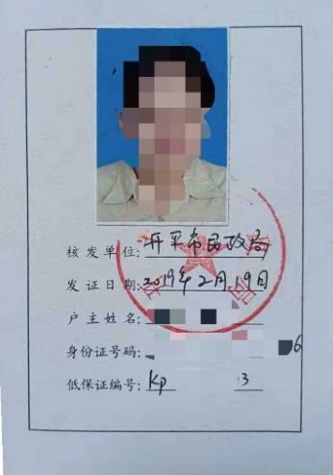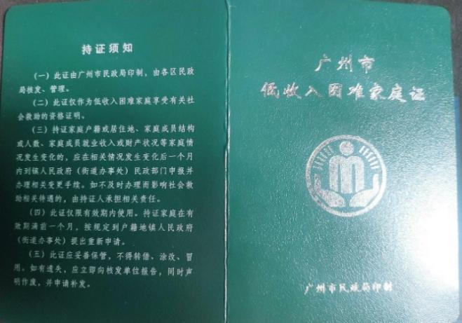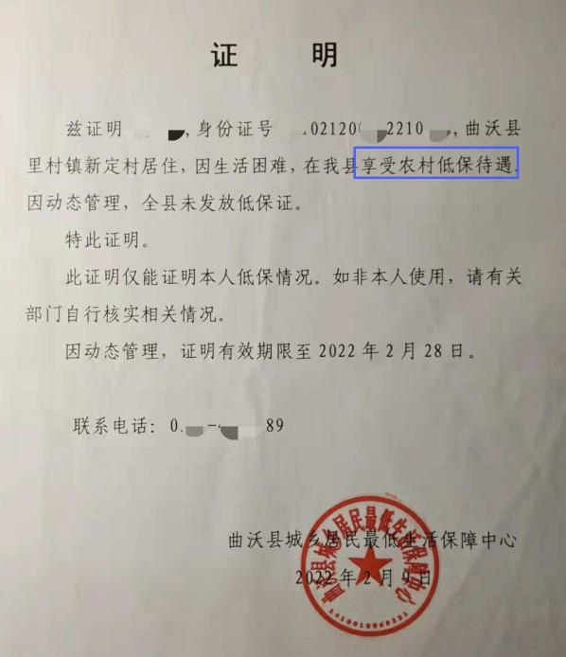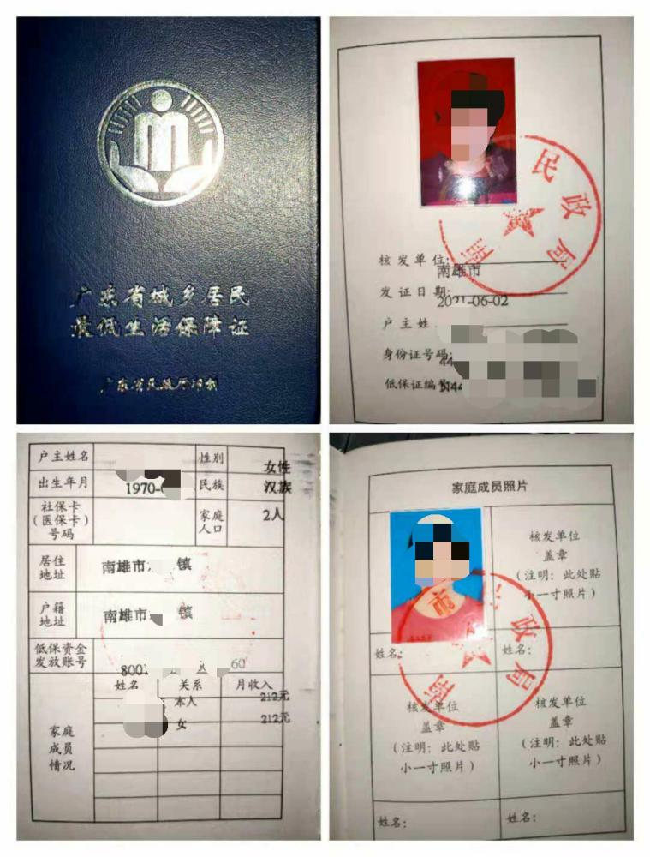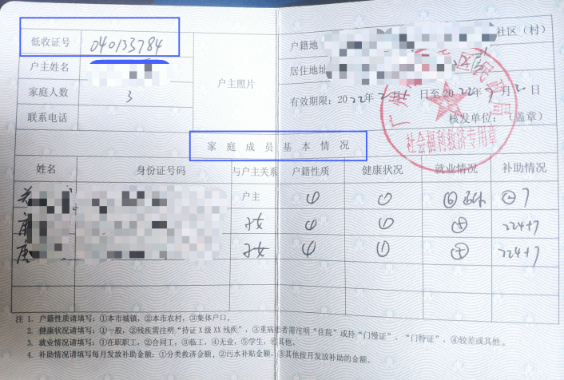

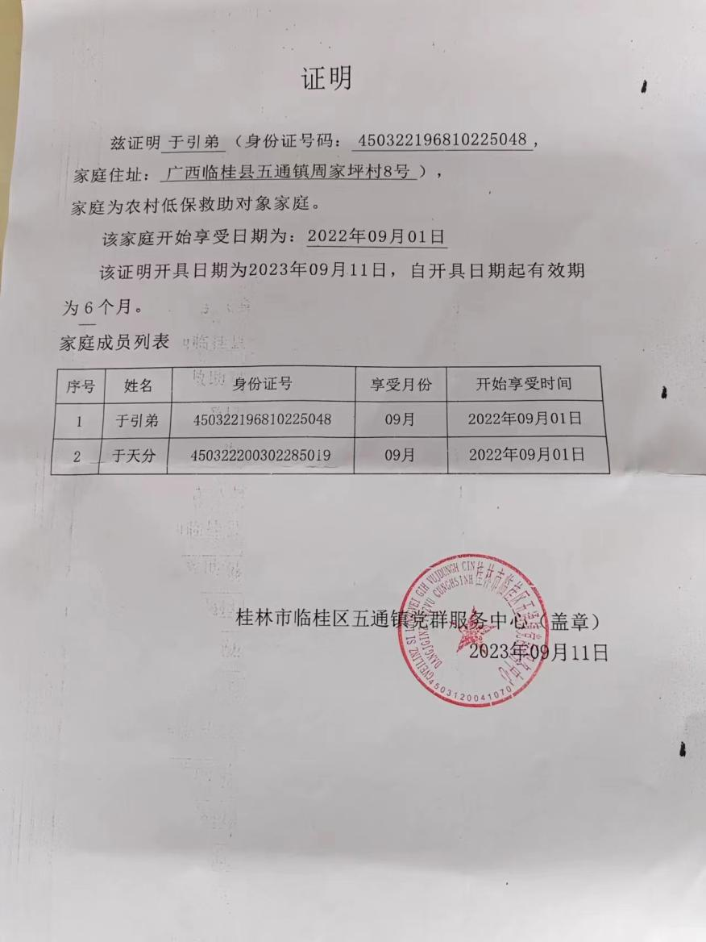

7.孤儿（含事实无人抚养）

需提供本人儿童福利证、孤儿或事实无人抚养儿童身份认定证件等佐证材料

8.享受国家定期抚恤补助的优抚对象（含烈士、牺牲军人亲属）、因公牺牲警察**子女**

学生应提供当地民政局盖章《中华人民共和国残疾军人证》《优抚对象抚恤补助登记证》，同时提供户口簿户主首页、学生本人页证明本人是该优抚对象**子女**。

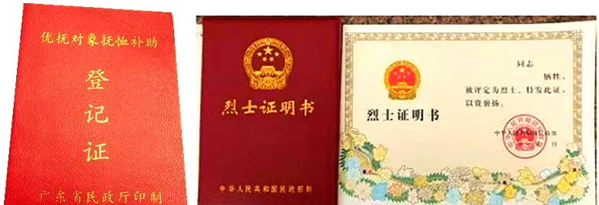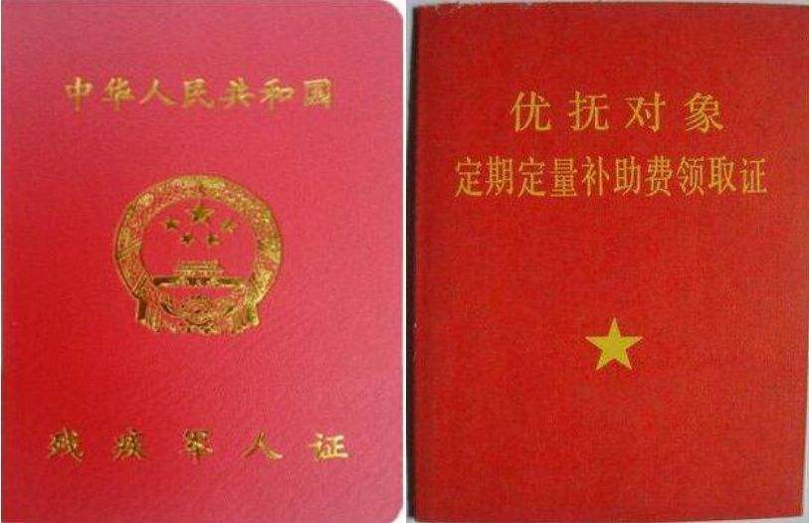

9.学生本人残疾或父母为残疾人

学生应提供有“中国残疾人联合会”盖章的《残疾人证》、户口簿户主首页、户口簿学生本人页。中华人民共和国第二代残疾人证查询服务可确认全国残疾人信息（C:\Users\DY.LI\AppData\Roaming\Tencent\QQTempSys\[5UQ[BL(6~BS2JV6W}N6[%S.pnghttps://www.cdpf.org.cn/searchUser.html）

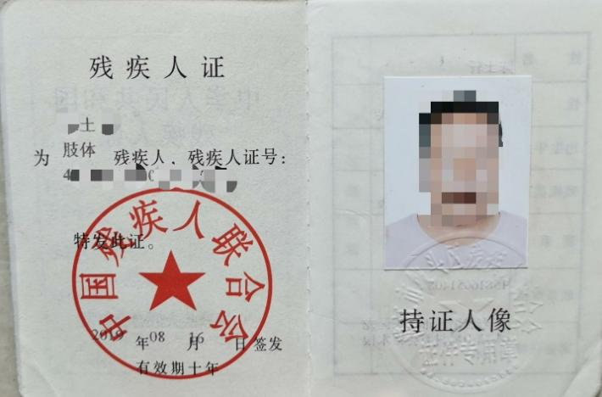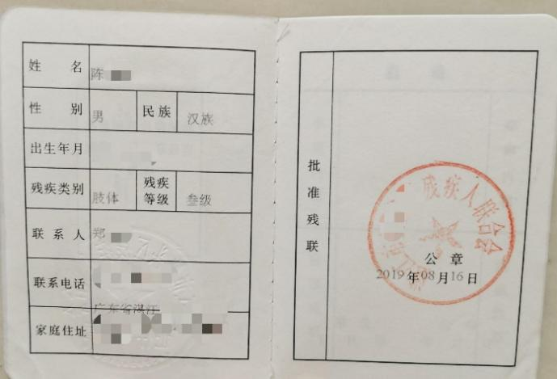

10.学生本人患重大疾病、家庭成员患重大疾病（不含残疾）

“重大疾病”参照医疗保险中的定义（参考：重大疾病_百度百科

https://baike.baidu.com/item/%E9%87%8D%E5%A4%A7%E7%96%BE%E7%97%85/6278346?fr=ge_ala#1），学生应提供县级及以上级别或三甲医院的诊断证明，包括病情诊断书和病历，其中必须明确显示所患疾病的名称，并盖医院公章，医生签名。以及医疗开支情况的材料或证明，学生或家长还需手写一份因病致贫的情况说明，以进一步证明家庭的贫困状况。同时提供户口簿户主首页、户口簿父亲、母亲其他家庭成员页、学生本人页证明本人是该家庭成员。患重大疾病的证明上传诊断证明即可，不用上传检验报告，看不懂。

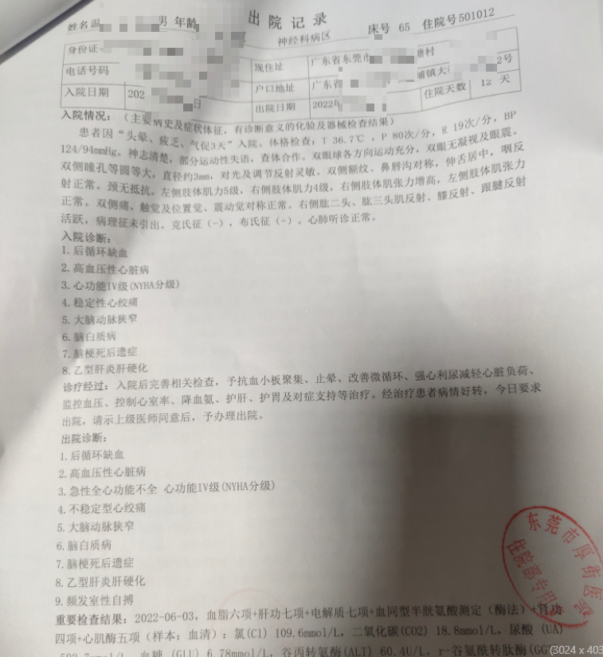

11.“家庭遭受重大自然灾害，受灾严重”和“家庭遭重大突发意外事件（不含自然灾害）”

指的是学生本人或其家庭成员因无法抗拒或预见的意外伤害而遭受的严重人员伤亡或重大财产损失。学生可以提供的证明材料包括村委（或居委，需含申请人签名和所在居委会或村委会联系电话））的相关证明、公安机关、消防或民政部门等出具的认定书、事件处理材料或救助证明，以及保险公司的理赔证明等。同时提供户口簿户主首页、学生本人页证明本人是该家庭成员。

12.“父母不能履行抚养义务的儿童”

这些情况可能包括父母部分或完全丧失劳动能力，例如因病或意外导致无法工作；父母成为无民事行为能力人，如患有严重精神疾病；或是父母被限制民事行为能力，例如正在服刑。学生需提供相关证件或手写相关情况描述（需含申请人签名和所在居委会或村委会联系电话）、户口簿户主首页、户口簿父亲或母亲本人页、户口簿学生本人页。

1. “父母一方抚养”

主要指的是父母中有一方因故身亡或被法院判定失踪，从而由剩下的一方独自承担对子女的抚养义务。需要注意的是，在父母分居或离异后，即使父母双方不再共同生活，他们仍然有共同抚养子女的责任，因此这种情况并不属于“单亲——父母一方抚养”的范畴。

1. 父母从业情况、家庭人均收入、父母文化、年龄等

学生可提交当地人力资源和社会保障局盖章的父母《就业失业登记证》、父母就业单位出具的从业证明或户口簿等证明材料。如无法提供相关证明，学院将根据学生填报内容予以核实。父母从业情况属“农村个体小型种植户或个体小型养殖户（含两者兼具）”者，须提供申请人书写的情况说明，注明申请人签名及所在居委会或村委会联系电话。

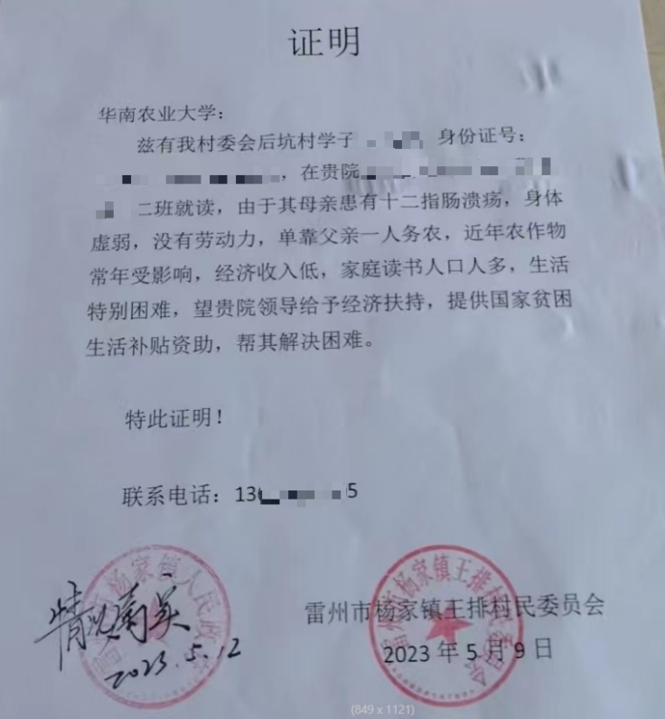

15.父母一方或均为60周岁以上：查看户口簿父母页出生年月进行界定。

16.除父母外赡养老人情况：提供户口簿，若不在同一户口簿需提供说明。

17.学费、住宿费

可填写为含学分学费的总额。需注意，我校绝大多数专业的学费及住宿费总和均未超过9501元。

社区或村委开具的证明不应称为困难证明或贫困证明，仅可证明父母从业情况、家庭遭受突发意外情况、赡养老人情况，以及父母单方抚养子女等情况。

二、不同同时勾选的项目说明（此项学工系统已自动设置）

以下几项若同时勾选，家庭经济信息采集表将会验证不通过：

1.已勾选城乡最低生活保障户，不能勾选以下2项：城镇低收入困难家庭、特困职工子女。

2.已勾选城镇低收入困难家庭，不能勾选以下2项：特困职工子女、城乡最低生活保障户。

3.已勾选特困职工子女，不能勾选以下5项：孤儿、父母不能履行抚养义务的儿童、特困供养人员、城乡最低生活保障户、城镇低收入困难家庭。

4.已勾选孤儿，不能勾选以下8项：特困职工子女、父母不能履行抚养义务的儿童、父母一方抚养、父母残疾情况、父母从业情况、父母文化、父母年龄、赡养老人。

5.已勾选父母不能履行抚养义务的儿童，不能勾选以下2项：孤儿、父母一方抚养。

6.已勾选父母一方抚养，不能勾选以下2项：孤儿、父母不能履行抚养义务的儿童。

7.填写家庭成员患重大疾病栏目，若已勾选孤儿，则该栏目不能选择父母均患重大疾病（不含残疾）和父母一方患重大疾病（不含残疾）。

三、重点保障人群名单

“全国学生资助管理信息系统”中的信息查询功能支持导出广东省外户籍的脱贫家庭学生、脱贫不稳定家庭学生、边缘易致贫家庭学生、突发严重困难家庭学生名单。

该功能同时支持导出全国城乡低保家庭学生、特困救助学生、孤儿学生、残疾学生名单。

学校将导出《重点保障人群数据库名单（2025.9）》并发送至各学院。若名单中未包含某学生信息，可由该生按上述要求自行提供佐证材料。